附件

健身路径建设明细表
序号 | 健身路径器材 | 图片 | 数量
1 | 告示牌 | 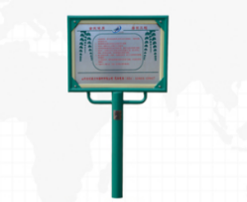 | 3
2 | 双联漫步机 | 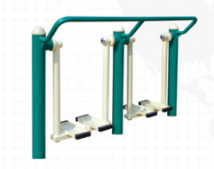 | 3
3 | 双人浪板 | 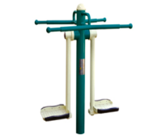 | 3
4 | 腰背按摩器 | 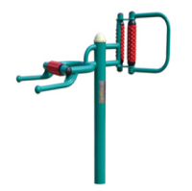 | 3
5 | 骑马机 | 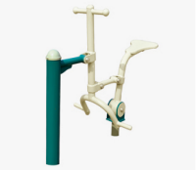 | 3
6 | 跷跷板 | 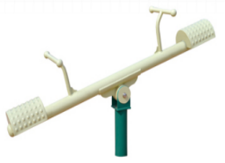 | 3
7 | 三位压腿器 | 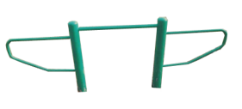 | 3
8 | 健身车 | 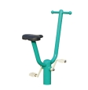 | 3
9 | 太极揉推器 | 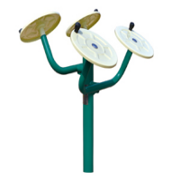 | 3
10 | 腿部按摩器 | 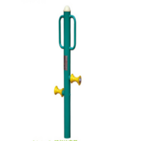 | 3
11 | 腹肌板 | 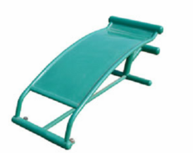 | 3
12 | 上肢牵引器 | 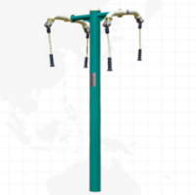 | 3
13 | 三角肌训练器 | 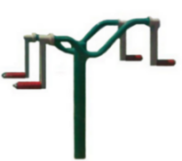 | 3
14 | 背肌训练器 | 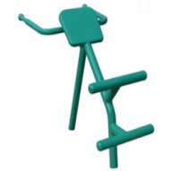 | 3
注：1.健身器材上需张贴报修二维码铭牌；2.报价书需对上述器材建设明细表（序号1至序号14）进行整体报价，任何只对建设明细表其中一部分内容进行的报价都被视为无效报价。3.为确保报价可比性，需提供以上器材（序号1至序号14）进行报价，不得更换其他器材品类进行报价，否则视为无效报价。

